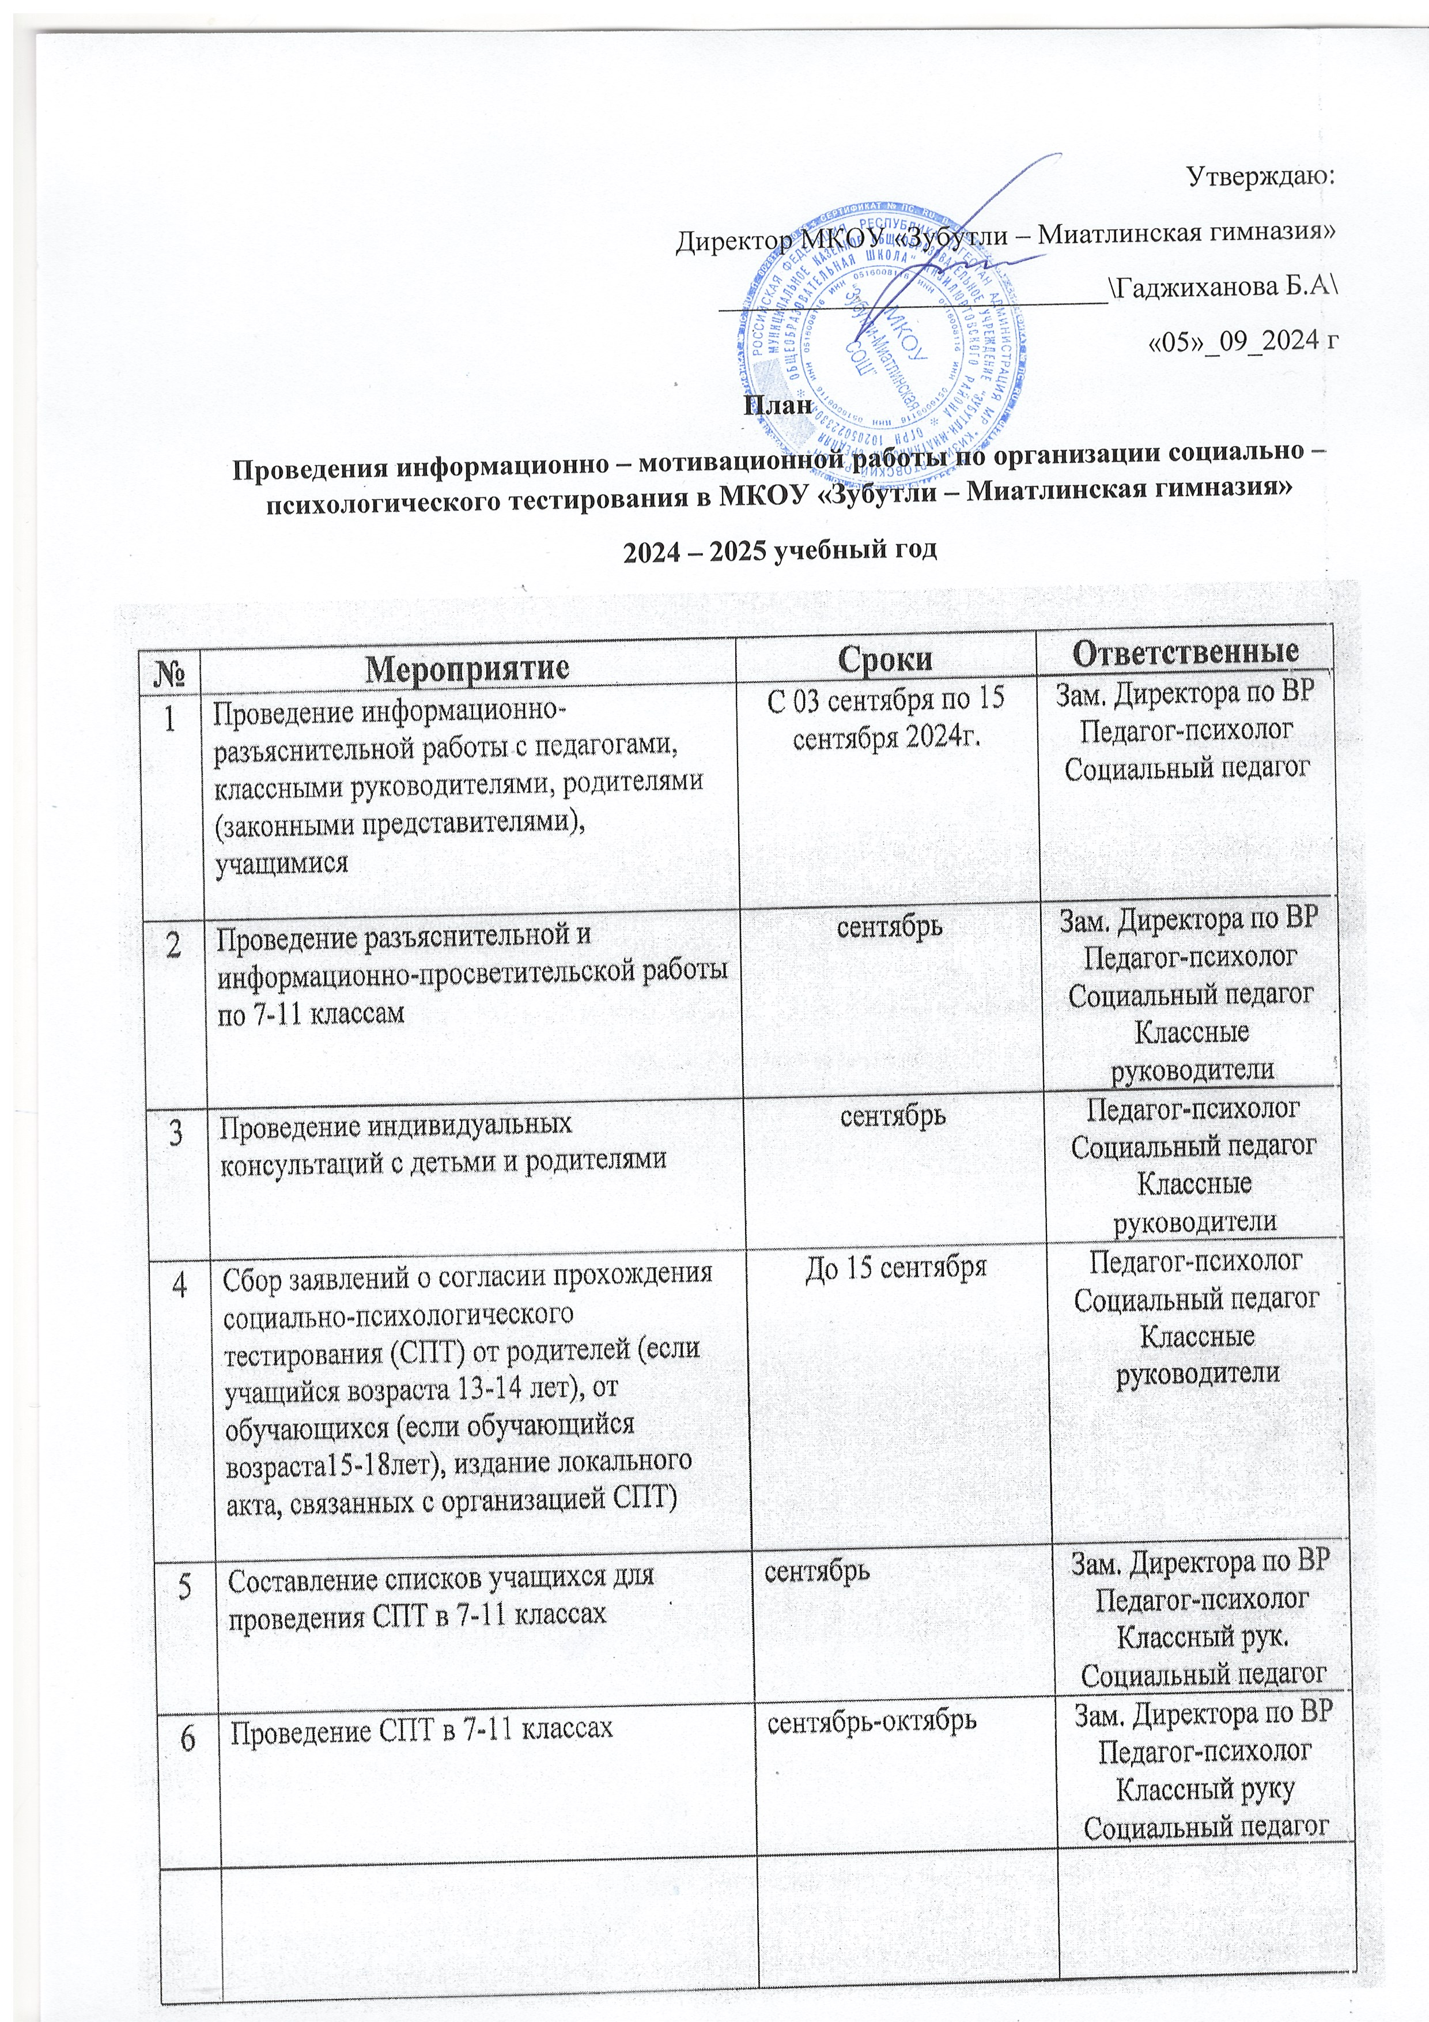

**«Утверждаю»:**

**директор школы**

**____________ /Гаджиханова Б.А /**

**«____» ______________ 2024г.**

**План профилактической работы с учетом результатов СПТ**

2024-2025 учебный год.

Задачи:

1. Профилактика рискованного поведения несовершеннолетних.
2. Развитие коммуникативных и социальных навыков, навыков уверенного поведения учащихся.
3. Приобщение подростков к активным занятиям спортом, к общественно-полезным делам.
4. Укрепление взаимодействия семьи и школы в создании условий для успеха и самореализации детей.

|  |  |  |  |  |
| --- | --- | --- | --- | --- |
| № | **Название мероприятия** | **С кем проводится** | **Сроки проведения** | **Ответственные** |
| 1 | Изучение уровня самооценки | Обучающиеся 7-11 классов | февраль | Зам.директора по BP Психолог, классные руководители |
| 2 | Беседа: «Учись быть толерантным» | Обучающиеся  7-11 классов | март | Классные руководители, |
| 3 | Классный час: «Мы выбираем жизнь!» | Обучающиеся  9-11 классов | февраль | Классные руководители |
| 4 | Диагностика уровня тревожности. | Обучающиеся  7-11 классов | январь | Педагог-психолог |
| 5 | Диагностика. Опросник СДП (склонность к девиантному поведению) | Обучающиеся 7-11 классов | февраль | Педагог-психолог Социальный педагог |
| 6 | Круглый стол «Бездна, в которую надо заглянуть» | Обучающиеся  9-11 классов | март | Классные руководители, |
| 7 | Проведение мини тренинга на тему: «Сделай себя счастливей›. | Обучающиеся  7-11 классов | март | Педагог-психолог  Социальный педагог |

|  |  |  |  |  |
| --- | --- | --- | --- | --- |
| 8 | Беседы с детьми «группы риска» | Обучающиеся 7-11 классов |  | Педагог-психолог Социальный педагог |
| 9 | Групповые консультации | Обучающиеся | В течение месяца | Педагог-психолог |
| 10 | Психокоррекционные занятия по повышению самооценки, развитию адекватного отношения к собственной личности, снятие эмоционального напряжения | Обучающиеся 7-11 классов | В течение месяца | Классные руководители |
| 11 | Классные часы на темы: «Твоя ответственность», «Здоровые привычки»,  «Как стать уверенным в себе», «Решаем проблемы конструктивно» | Обучающиеся 5-11 классов | В течение года | Зам.директора по BP Классные руководители Организаторы школы |
| 12 | Вовлечение учащихся в общественно - значимую деятельность:  -Волонтѐрские отряды  «Ладони дружбы»,  - объединения дополнительного образования  -Ученическое самоуправление  -Спортивные секции  -Общешкольные акции и мероприятия | 5-11 классы | В течение года | Зам.директора по BP Классные руководители Организаторы школы Педагоги доп образования  Руководители отрядов  волонтеров |
| 13 | Профилактическая программа «Все цвета , кроме черного» | 5-9 классы | В течение года | Социальный педагог |

|  |  |  |  |  |
| --- | --- | --- | --- | --- |
| 14 | Организация системы  спортивных мероприятий (в | 1-11 классы | В течение года | Зам. директора по ВР, МО учителей физкультуры, Совет |
|  | соответствии с планом |  |  | «Содружество» |
|  | спортивно-массовых |  |  |  |
|  | мероприятий школы и |  |  |  |
|  | района) |  |  |  |
| 15 | Организация встреч с инспектором ОДН, специалистами служб и ведомств системы профилактики. | 5-11 классы | Во время месячников, декад профилактики | Инспектор ОДН Социальные педагоги школы |
|  | Беседы по предупреждению |  |  |  |
|  | рискованного поведения |  |  |  |
|  | несовершеннолетних |  |  |  |
| 16 | Кинолектории по профилактике детской преступности, правонарушений,бродяжничества | Учащиеся школы | Во время месячников, декад профилактики | Зам. директора по ВР Классные руководители |
| 17 | Выпуск листовок «Будьте здоровы»  Распространение листовок среди учащихся и их родителей | Учащиеся школы | Во время месячников, декад профилактики | Руководители отрядов волонтеров Волонтѐры |
| **Работа с родителями** | | | | |
| 1 | «Права и обязанности родителей по воспитанию детей» | Родители  обучающихся 7-11 классов | Январь | Социально психологическая служба школы |
| 2 | Показ видеороликов для родителей на родительском собрании: «Берегите своих детей» | Родители обучающихся 1-11 классов | Март | Классные руководители |
| 3 | Выпуск листовок «Будьте здоровы»  Распространение листовок среди учащихся и их родителей | Учащиеся школы | Во время месячников, декад профилактики | Руководители отрядов волонтеров Волонтѐры |

|  |  |  |  |  |  |
| --- | --- | --- | --- | --- | --- |
| 4 | Выпуск листовок «Будьте здоровы»  Распространение листовок среди учащихся и их родителей | Для родителей | | В течение года обновление информации | Зам.директора по BP. Социально психологическая служба, классные руководители |
| 5 | Профилактическая работа через месенжеры, родительские группы в WhatsApp, Viber | Для родителей | | В течение года обновление информации | Зам.директора по BP Классные руководители |
| 6 | Индивидуальные консультации по запросу родителей | Для родителей | | В течение года обновление информации | Социально психологическая служба |
| **Работа с педагогами** | | | | | |
| 1 | Контроль за стилем общения учителей и учащихся в целях предотвращения случаев оскорбления, унижения, психологического и физического насилия среди участников  образовательного процесса | | Педагоги, обучающиеся | В течение года | Зам.директора по BP  Социально психологическая служба, классные руководители |
| 2 | Оформление стендов в классах и информационном уголке: « Информация для родителей».  Телефоны доверия. | | Педагоги, обучающиеся | В течение года обновление информации | Зам.директора по BP  Социально психологическая служба, классные руководители |
| 3 | Работа по совершенствованию организационнометодической деятельности педагогов | | Педагоги школы | В течение года | Зам.директора по BP  Руководители МО классных руководителей |